Представление
собственного педагогического
опыта учителя математики
МБОУ «Поводимовская средняя общеобразовательная школа»
Борчиной Наталии Сергеевны

Образование – это индустрия,
направленная в будущее.
С. П. Капица.

Я учитель математики МБОУ «Поводимовская СОШ» Дубёнского муниципального района. В 2009 году окончила физико - математический факультет МГПИ им. М.Е. Евсевьева по специальности «Математика с дополнительной специальностью информатика». Общий педагогический стаж работы, в том числе и в МБОУ «Поводимовска СОШ» -9 лет. Имею первую квалификационную категорию.
С детства меня всегда завораживало слово «Учитель», оно казалось мне каким-то необычным, ярким и светлым. В школе, а затем в пединституте вводили меня в мир знаний строгие, ласковые, чуткие учителя, помогающие найти своё предназначение, свой жизненный путь.
К моменту окончания школы у меня сложилось чёткое представление о профессии учителя, и я, не раздумывая, выбрала её, так как Учитель для меня всегда стоял и стоит на особом месте.
В процессе работы с детьми я прихожу к выводу, что обязательно нужно найти в ребенке изюминку, зернышко творца, которое необходимо взрастить, оберегать и постоянно развивать.
Это именно то, что приносит мне радость и удовлетворение, особенно, когда видишь глаза детей, добрые и наивные, которые смотрят с любовью и безграничным уважением. Хочется отдать им всё. Я стараюсь творить со своими учениками и вместе с ними развиваюсь сама.
Как правило, ребёнок приходит в школу с огромным желанием учиться. Перед учителем встаёт вопрос, с помощью каких средств и методов сделать обучение увлекательным? Такое средство для меня - это вовлечение ИКТ технологий в учебный процесс.
Поэтому проблема, над которой я работаю – «Использование новых информационных технологий как средство повышения мотивации к изучению математики и информатики».
1. Актуальность и перспективность опыта (его значение для совершенствование учебно-воспитательного процесса).
Колоссальный объем информации и новых знаний по изучаемым предметам и невозможность освоить их, привели к противоречиям между учащимися и традиционными приемами и методами обучения:
- загруженность ученика и учителя и отсутствие дополнительных учебных ресурсов, в том числе, ресурса времени;
- наличие высоких требований, предъявляемых обществом к уровню образованности выпускника школы, и падение мотивации учащегося к обучению;
- требование максимального раскрытия потенциала учащегося и традиционные формы организации обучения;
- желание ученика достичь профессионального роста в жизни и отсутствие практического опыта самостоятельной добычи новых знаний;
- получение теоретических знаний по предмету и умение применять их на практике.
Компьютер на уроках – это реальная необходимость при возрастающем потоке информации и объеме знаний. Его применение снимает многие противоречия традиционной образовательной системы обучения и информационной среды обитания наших учащихся, но при этом порождает новые противоречия межу всеми участниками образовательного процесса:
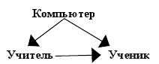
Разрешая одни противоречия, информационная среда вносит новые противоречия между всеми участниками образовательного процесса: компьютер – учитель - ученик.
Ученик имеет неограниченный доступ к информации и применяет ресурсы Сети для «скачивания» готовых решений и предложенных заданий. Учитель не в состоянии контролировать или идентифицировать предложенный вариант решения. Чаще всего, ученик нерационально тратит свободное время, используя компьютер как игрушку. Так возникают противоречия между учеником и компьютером, а также между учителем и учеником. Ученики проводят за компьютером гораздо больше времени, чем их учителя. Отсюда, противоречие между потребностями ученика и ИКТ - компетентностью учителя.
Мой педагогический опыт «Использование новых информационных технологий как средство повышения мотивации к изучению математики и информатики» актуален сегодня. Он позволяет найти возможные пути решения возникших противоречий.
Перспективность опыта заключается в реализации следующих задач:
- знакомство учащихся с достижениями в области информатизации общества и формирование современного научного мировоззрения;
- выявление взаимосвязи предметных дисциплин и изучение соответствующих проблемных вопросов с помощью ИКТ;
- повышение интереса к овладению знаниями;
- организация и стимулирование самостоятельной работы учащихся, активный поиск рациональных путей решения проблемных ситуаций;
- формирование новой информационной культуры школьника и его поведения в обществе ХХI века;
- формирование потребности в самореализации и активной гражданской позиции в различных сферах деятельности.
Использование программных продуктов на уроках позволяет максимально точно изучить процессы и явления, происходящие в реальном мире. Это дополнительно активизирует познавательную деятельность и способствует повышению мотивации учащихся к получению новых знаний.
Концептуальность опыта заключается в том, что помочь в решении этих проблем и в создании условий, максимально стимулирующих развитие универсальных учебных действий школьников, может использование приемов технологий деятельностного типа, таких как: проблемное обучение, развивающее обучение, групповые технологии, игровые технологии, ИКТ- технологии.
Новизну моего опыта составляет то, что в связи с переходом на ФГОС, системно-деятельностный подход стал неотъемлемой частью моей педагогической деятельности, в которой основной задачей является: научить обучающихся самостоятельно добывать новые знания через активное приобщение к обучению; сформировать навык работы в команде и расширение спектра практических работ для овладения обязательным минимум знаний и применением их в дальнейшей жизнедеятельности.
Практическая значимость данной проблемы заключается в том, чтобы научить своих учеников самостоятельно приобретать знания, мыслить, уметь ориентироваться на рынке труда, быть востребованным и успешным.
2. Условия формирования опыта.
Моя основная педагогическая идея: создать условия для увлекательной познавательной деятельности школьников средствами ИКТ, добиваться, чтобы каждый ученик трудился. Без каждодневной, серьезной работы нельзя овладеть математикой. Всем известно, что от качества каждого урока зависит общий результат работы учителя, поэтому в своей практике стараюсь применять разнообразные формы и методы обучения, позволяющие ученикам овладеть навыками самостоятельной работы, повышающей познавательную активность ребят, дающие возможность более объективно оценить их знания. Формирование потребностей к познанию нового, умение находить и отбирать нужную информацию. Моё педагогическое кредо – планомерная организация развития личности ребёнка.
Использование компьютерных технологий на уроках в школе за последнее десятилетие получило широкое распространение, что связано с глобальной информатизацией общества и появлением Интернета. Новые учебные технологии предоставляют огромные возможности организации учебного процесса. Это шанс для учителя повысить мотивацию учащихся к приобретению знаний через организацию учебной и внеурочной деятельности учащихся.

Перед собой ставлю решение следующих задач:
1. Применение различных форм проведения урока. Методически правильное их сочетание.
2. Использование методов обучения в зависимости от уровня требований к формированию УУД, индивидуальных особенностей, индивидуальной подготовленности учащихся.
3. Развитие умений и навыков учащихся для самостоятельного получения знаний. Опираясь на ранее полученные знания научить учащихся анализировать, сравнивать, выявлять причинно – следственные связи.
4. В процессе изучения каждого раздела информировать учащихся о требованиях обязательного минимума.
5. Уделять особое внимание обобщению и систематизации умений и навыков учащихся.
Не представляется возможным выявить одно, наиболее важное условие формирования моего педагогического опыта, более правильным будет вести речь о совокупности условий. В школе возросло количество единиц современной техники, и стало очевидно, что учитель, действующий в рамках привычной "меловой технологии", существенно уступает своим коллегам, ведущим занятия с использованием мультимедиа-проектора, электронной доски и компьютера, обеспечивающего выход в Интернет. Поэтому для меня естественным было изучение информационно-коммуникативных технологий и системное внедрение их в преподавание математики. Когда в школу поступила интерактивная доска, я одной из первых стала осваивать её, а освоив, стала активно использовать её возможности на уроках.
Изучение методической литературы, опыта коллег (в том числе и виртуально) позволило мне грамотно и методически точно осуществить отбор педагогических технологий, наиболее приемлемых в условиях моего образовательного учреждения.
Немаловажную роль в формировании моего педагогического опыта сыграло также общение с учителями начальной школы, активно внедряющими ФГОС нового поколения: взаимопосещение уроков при переходе учащихся из начального звена в среднее позволило приумножить собственную методическую копилку эффективными приёмами педагогической техники.
3. Теоретическая база опыта.
В основе моего педагогического опыта лежат работы Т. П.Луниной, Л. Н.Горбуновой и др., представленных в разных методических пособиях. Приведу лишь некоторые из них:
1. Информационные технологии в образовании. Материалы научно-практической конференции. Составители Т.П.Лунина, Л.Н.Горбунова. Саранск, Мордовский республиканский институт образования, 2004 г.
2. Информационная образовательная среда в условиях модернизации образования. Материалы межрегиональной научно-практической конференции. Составители Т.П.Лунина, Л.Н.Горбунова, Г.А.Костерина, Н.Н.Пивкина, С.И.Карпов. Саранск, Мордовский республиканский институт образования, 2005 г.
3. Методика проведения уроков с использованием информационных технологий. Практический материал. Составители Т. П.Лунина, Л. Н.Горбунова. Саранск, Мордовский республиканский институт образования, 2005 г.
4. Технологии опыта.
Учитель в тесном сотрудничестве с учеником и компьютером сможет разрешить многие проблемы и противоречия обучения, связанные с потребностью воспринимать, перерабатывать, использовать научные данные и быстро развивающие новые знания.
Педагогическая идея опыта использования ИКТ в учебном процессе построена на выдвинутой гипотезе и организации познавательной деятельности учащихся на интегрированных уроках математики и информатики.
Реализация педагогической идеи применения ИКТ на интегрированных уроках построена на применении основных педагогических принципов:
- развивающего обучения;
- научности и посильной доступности;
- целеполагания и мотивации;
- сознательности и прочности усвоения знаний;
- самостоятельности и творческой активности;
- наглядности.
При этом появилась возможность привлекать информационно – образовательные технологии и различные приемы представления и извлечения знаний на уроках и внеурочной деятельности:
- метод блочной подачи материала;
- частично – поисковый метод;
- метод проектов.
- интерактивный диалог;
- управление моделями, представляющими учебные ситуации;
- автоматизация процессами контроля (самоконтроля) усвоения знаний и умений.
Центральное место в преподавании занимает урок. Его построение обусловлено рядом факторов и зависит не только от изучаемого материала, имеющегося под рукой у учителя, печатных, наглядных, технических и т. п. средств обучения, но и от состава обучаемых, качества их знаний и умений. При подготовке к урокам стараюсь планировать не отдельные уроки, а тему в целом, определяю тип каждого урока, его место в системе уроков по теме. Продумываю в единстве задачи образования, воспитания, развития. Чаще всего на одном уроке используется сочетания различных типов уроков. Основные типы уроков, применяемые мной в обучении математики, следующее: изучении нового материала, формирование умений и навыков, контроля и оценки знаний, урок – лекция, обобщающий и комбинированный уроки, семинарские занятия, повторительно – обобщающий урок, тестирование. Активно применяю на уроках информационные технологии. Использование ИКТ начинаю с анализа темы, методов подачи материала, выделения проблемных моментов и путей их разрешения. При этом продумываю возможность разнообразить тип урока через применение ИКТ. Разумеется, применение ИКТ должно быть методически обоснованно.
При построении урока изучения нового материала по математики, учитываю прежде всего специфику этого материала, учебные возможности школьников, основные дидактические принципы. На данных уроках используется дифференцированное содержание обучения. Класс делится на три группы: хорошо и отлично успевающие, среднеуспевающие и слабоуспевающие учащиеся. Основными формами учебной работы, задействованными в построении урока, беру: фронтальную работу с классом или группой, диалоговую работу с каждым учеником и самостоятельную работу. Продолжительность той или иной формы, логика их чередования по ходу урока, для каждой группы учащихся своя.
Формирование умений и навыков – это сложный процесс предполагающий прохождение ряда этапов в ходе выполнения детьми значительного числа учебных заданий. На таких уроках хорошо и отлично успевающие ученики могут решить самостоятельно большую часть упражнений по данной теме. Среднеуспевающие учащиеся нуждаются в более основательной подготовке. Слабоуспевающие – испытывают затруднения уже на начальных стадиях, т.е. при выполнении первых упражнений данной темы. Они должны быть под контролем учителя при решении простейших задач. Уроки контроля и оценки знаний, умений и навыков проводятся по прохождению темы или раздела изучаемого материала. Фронтально – усредненную организацию уроков контроля и оценки знаний и умений реализую в форме фронтальных опросов, математических диктантов, самостоятельных и контрольных работ, тестов.
В старших классах практикую уроки – лекции, уроки – зачёты. Уроки – зачёты провожу в старших классах после изучения главы учебника по билетам, куда включаю теоретические и практические вопросы. В младших классах контроль знаний проводится на таких уроках, как урок соревнование, смотр общественных знаний, уроки - КВН. На таких уроках создаётся эмоциональная атмосфера состязательности, борьба за установление лидерства. Комбинированный урок имеет широкое распространение в практике обучения математики, поэтому у меня большинство уроков получаются именно такими. В основном такие уроки состоят из двух частей, одна из которых имеет структуру урока контроля и оценки знаний и умений учащихся, а вторая связана со структурой урока усвоения новых знаний. С помощью электронных таблиц мною были составлены тесты на темы «Тригонометрические функции», «Многочлены», «Формулы сокращенного умножения» и т.д. Учащиеся с удовольствием выполняют данные задания и стремятся самостоятельно составлять разные тесты и презентации к урокам математики. В процессе работы, на компьютере, у учащихся формируются навыки работы с программами, с алгоритмами вычислений, построения графиков и диаграмм, поиска информации в сети Интернет.
В целях дополнительного изучения материалов тем учащимся даю задания: написать реферат, доклад, подготовить сообщение, которые в сжатом изложении выслушиваются на уроках, даю домашние творческие задания по изготовлению геометрических фигур, тел, свойства которых были изучены на уроке. Ученики с удовольствием составляют и решают кроссворды, что дает им возможность не только упрочить свои знания, но и развить умение пользоваться разнообразными справочниками, энциклопедиями, к тому же работа с кроссвордами позволяет усилить межпредметные связи, ибо порою приходится включать в них разные термины и из других предметов.
Сочетание различных форм работы, урочной и внеурочной состоит в том, что они усиливают интерес к предмету, позволяют раскрыть способности каждого ученика, содействуя развитию творческой смышлености. Внеклассная работа позволяет лучше узнать интересы и способности учащихся, наладить тесный контакт и сотрудничество учителя с учениками. Поэтому большое внимание уделяю проведению нестандартных уроков.
В области внеклассной работы свою деятельность направляю на поддержание, укрепление и углубление познавательных интересов. Поэтому, поставленные во внеклассной работе задачи решаю самыми различными формами, какие получили достаточную апробацию в опыте обучения и воспитания, провожу: вечера вопросов и ответов; конкурсы смекалки; КВНы; викторины, исследования, наблюдения с определенным заданием или без него; познавательные игры, игры – путешествия.
Использование современных информационно-коммуникационных технологий на уроках и во внеурочной деятельности - это не дань моде, а необходимость, позволяющая учащимся и учителю более эффективно решать стоящие перед ними задачи. Я активный пользователь Интернет-технологий. Широко использую возможности компьютера в учебном процессе: провожу уроки с использованием компьютера. Это позволяет не только развивать, но и совершенствовать творческий потенциал каждого ученика, добиваться более высокого уровня знаний, умений и навыков учащихся по предмету, прививать любовь и интерес к предмету.
В своей педагогической деятельности я активно применяю исследовательскую и проектную деятельность. Научно-исследовательская деятельность – мощное средство, позволяющее учителю увлечь учащихся по самому продуктивному пути развития и совершенствования. Совместная деятельность учителя и учащихся становится радостью открытия нового, по - настоящему профессионального общения.
С помощью компьютерных технологий создается проект, проводится исследование по теме проекта, выполняется продукт проекта.
Поиск информации в Интернете может сопровождать такие виды учебной работы, как:
• сбор материала по теме,
• иллюстрирование своих текстов материалами из Интернета.
Работа учащихся школы над проектами позволила мне сделать вывод, что данная форма учебной деятельности позволяет в каждой возрастной группе максимально развить свой творческий потенциал.
При активном использовании ИКТ успешнее достигаются общие цели образования
Важно, что дети сами оценивают свои силы и выбирают для себя уровень целей, соответствующий их потребностям и возможностям в данный момент, а со временем – перейти на более высокий уровень.
На основе анализа и обобщения моего небольшого опыта, можно сделать выводы:
Использование ИКТ технологий на уроках математики и информатики позволяет:
- Развивать познавательные интересы, интеллектуальные и творческие способности
- Научить детей поиску информации по заданной теме
- Применять исследовательскую деятельность учащихся на уроках
- Повышать интерес к предмету
- Формировать потребность в самореализации и активной гражданской позиции в различных сферах деятельности
5. Результативность опыта.
Результатами развития познавательной деятельности является потребность ребёнка активно мыслить, искать наиболее рациональные пути решения поставленных задач. Активные формы работы дают возможность ученику реализовать себя, стать подлинным субъектом деятельности, желающим и умеющим познавать новое. Не менее важным итогом проведенной работы является то, что дети научились самостоятельно работать, не пугаться новой нестандартной учебной ситуации, а с интересом находить ее решение, расширять и добывать новые знания, оценивать результат выполненной работы, у наименее успешных детей не выработалась отрицательная оценка мотивации к учебе. Дети не боятся контрольных работ, у них выработалась адекватная самооценка и положительная учебная мотивация. Кроме этого у ребят сформировались познавательные и учебные интересы, они задают массу вопросов, поиск ответов на которые – совместная деятельность учителя и учеников, они спорят, отстаивая свою точку зрения, а в споре, как известно, рождается истина.
Результатом применения вышеперечисленных технологий могу назвать следующее: повышение качества знаний учащихся, развитие способностей каждого ученика; приобретение навыка самостоятельно организовывать свою учебную деятельность; активизация познавательной деятельности и творческой активности учащихся; формирование личностных качеств ученика; формирование умения организовать сбор информации и правильно ее использовать.
Представленный педагогический опыт считаю результативным, поскольку проводимая работа помогает успешно преодолевать разнообразные трудности в обучении детей. В моих классах наблюдается устойчивое качество знаний по математике – 50-65%; обученность по предмету составляет - 80-100%. Эффективность работы подтверждается также результатами ЕГЭ: 2015-2016 год –– 57%, 2016-2017 год - 63%, средний балл - 4.5.Число детей, сдававших ЕГЭ 100%, а показавших результат выше среднереспубликанского -70%.
Результаты системной работы с одаренными детьми, проявляющими интерес к математике следующие: Учащиеся участвуют в муниципальном этапе Всероссийской предметной олимпиады. При организации внеурочной деятельности стремлюсь к расширению образовательного пространства, мои ученики участвуют в интернет - олимпиадах и конкурсах в международном математической игре – конкурсе «Кенгуру», Всероссийской олимпиады «Олимпус».
На протяжении трех лет мои ученики с исследовательскими работами участвовали в республиканских конкурсах
В 2017 году я руководила исследовательской работой Волгушевой Вероники «Влияние социальных сетей на подрастающее поколение». Она стала призером всероссийского конкурса проектных и исследовательских работ школьников «Первый шаг к успеху» в номинации «Общество». А в 2018 году на неделе Науки в секции Информатика и математика Корягин Виктор выступил с исследовательской работой «Компьютерные вирусы и антивирусные программы».
Выпускники школы по математике показывают устойчивые и положительные результаты, высокий уровень сформированности общеучебных и специальных умений и навыков, которые способствуют для дальнейшего продолжения образования в ВУЗах и ССУЗах. Почти все выпускники поступают в ВУЗы России и успешно там обучаются. Мои ученики, нынешние студенты, пошли по моим стопам, обучаются в Физико математическом факультете. Это говорит о том что я смогла привить любовь к математике и к профессии учителя.
6. Трудоёмкость опыта.
Трудоемкость опыта заключается в комплексной, четкой организации учебного процесса, в соблюдении строгой логичной последовательности курса, когда учащийся на занятиях становится не объектом, воспринимающим готовые знания, а исследователем, человеком, ведущим активную поисковую деятельность, желающим научиться быстро и легко решать задачи, в том числе конкурсные; происходит отказ от информационно-объяснительных методов обучения в пользу деятельностно- развивающих, они формируют широкий спектр личностных качеств ребенка, важными становятся не только усвоенные знания, а сами способы усвоения и переработки учебной информации, развитие познавательных способностей и творческого потенциала учащихся.
Конечно потребуются временные и интеллектуальные затраты всех участников учебно-воспитательного процесса.
Диапазон опыта: единая система: урок - внеклассная работа.
Необходимо учитывать риски объективного и субъективного характера.
7. Адресность опыта.
Я никогда не останавливаюсь на достигнутом. Повышаю свое профессиональное мастерство на курсах повышения квалификации, на районных семинарах, МО. Активно участвую в работе школьных и районных методических объединений. Составляю свое поурочное планирование, рабочие программы по предметам в соответствии со стандартом образования. Использую различные формы и методы проведения уроков. Постоянно слежу за новинками, новыми программами, приобретаю методическую литературу.
Также охотно я делюсь своим опытом, выступая на ШМО, РМО, даю открытые уроки на муниципальном и школьном уровне. Мои работы представлены в сети Интернет: на сайте Мордовского республиканского института образования.
В 2013 году участвовала в районном конкурсе «Учитель года», где победила в номинации « Молодость и талант».
За подготовку призера Всероссийского «Молодежного чемпионата» награждена Дипломом Центра развития одаренности.
Выпускник XXI века будет жить в мире компьютеров, в международном информационном обществе, и умение пользоваться информационными технологиями будет во многом определять его жизненный успех. Поэтому важно уже сейчас превратить информационное пространство школы в среду, которая обогатит ученика, сформирует у него необходимые качества. Сделать это возможно, только активно применяя компьютерные информационные технологии в учебном процессе.
8. Конспект урока (приложение)

ТЕМА УРОКА: «Значения синуса, косинуса, тангенса для углов 30°, 45°, 60°»
Цели урока:
Образовательные:
- на основе повторения и обобщения ранее изученного материала сформировать умения и навыки нахождения значений выражений, содержащих синусы, косинусы, тангенсы углов 0°, 30°, 45°, 60°, 90°.
Развивающие:
- развивать и совершенствовать умения применять имеющиеся у учащихся знания в различных ситуациях;
- находить решения в различных проблемных ситуациях;
- развивать грамотную математическую речь учащихся, умение давать лаконичные формулировки.
Воспитательные:
- воспитывать у учащихся аккуратность;
- умение слушать;
- культуру поведения;
- чувство ответственности.
Тип урока: урок изучения нового материала.
Ход урок
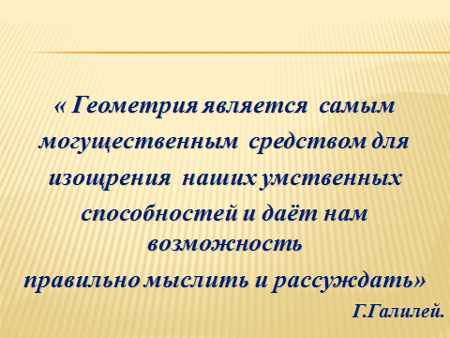
- Организационный момент. (проверка готовности к уроку, приветствие.)
Здравствуйте ребята! Вы хорошо знаете, что в стране "Геометрия" очень важно уметь смотреть и видеть, замечать и отмечать, различать различные особенности геометрических фигур. И мы сегодня с вами в очередной раз в этом убедимся.
Даю "установку". Развивать и тренировать геометрическое зрение, применяя все теоретические знания на практике.
Кто ничего не замечает,
Тот ничего не изучает,
Кто ничего не изучает,
Тот вечно хнычет и скучает.
2. Подготовка к изучению нового материала через повторение и актуализацию опорных знаний
Фронтальный опрос:
На прошлых уроках ребята, вы узнали, что называется синусом, косинусом и тангенсом острого угла прямоугольного треугольника, давайте вспомним эти определения.
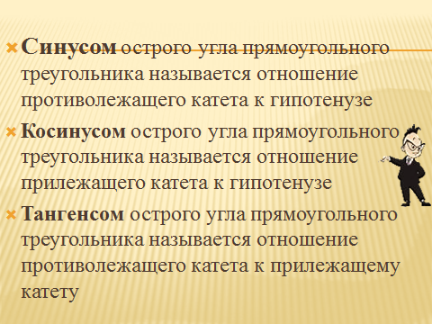
С другой стороны $tgα=\frac{\sin{α}}{\cos{α}}$
А что же связывает синус и косинус острого угла прямоугольного треугольника?
${Sin}^{2}α+\cos^{2}α=1$
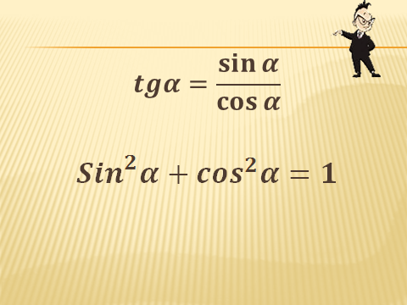
Рассмотрели теоретический материал, теперь переходим к решению задач
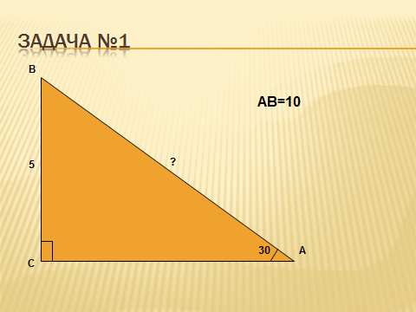
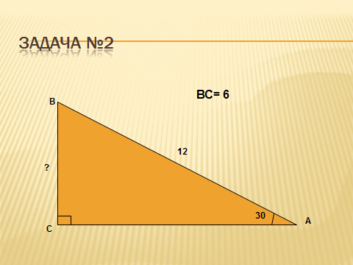
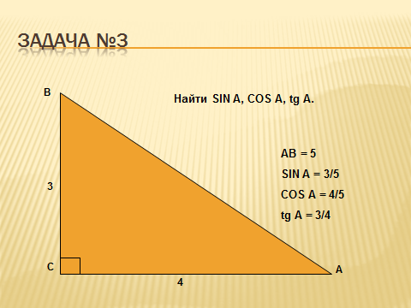
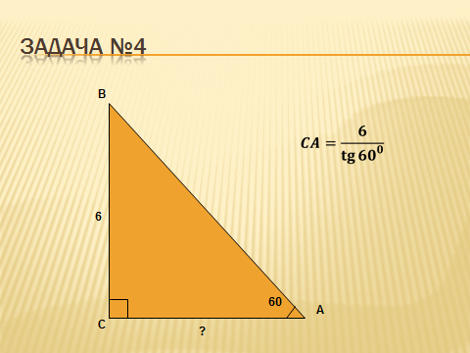
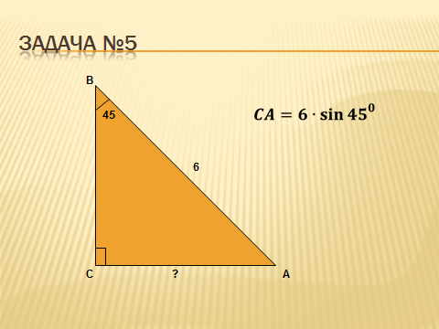
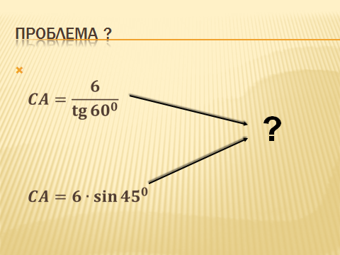
3. Изучение нового материала.
Итак, у нас возникла проблема. Мы не знаем чему равняется $\sin{45°}$ И tg 60°
Давайте перед собой поставим цель сегодншнего урока
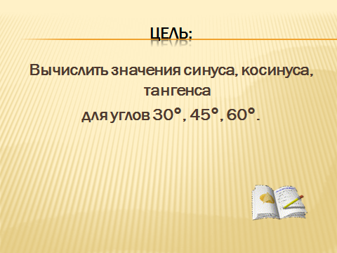
Запишем тему урока: «Значения синуса, косинуса, тангенса для углов 30°, 45°, 60°»
Задача 1. Найти $\sin{30°}$, $\cos{30°}$, tg 30°. (Используется свойство катета, лежащего против угла 30° и теорема Пифагора)
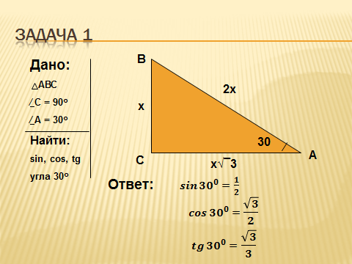
Задача 2. Найти $\sin{60°}$, $\cos{60°}$, tg 60°.(Используется свойство катета, лежащего против угла 30° и теорема Пифагора)
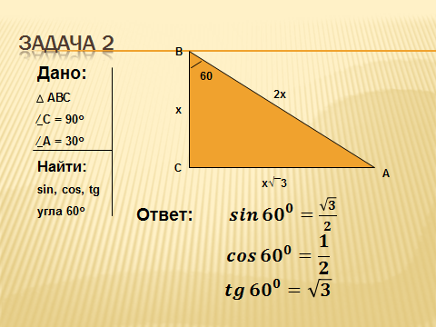
Физминутка для глаз.
-Не поворачивая головы, обведите взглядом стену класса по периметру по часовой стрелке, классную доску по периметру против часовой стрелки, треугольник, изображенный на стенде по часовой стрелке и равный ему треугольник против часовой стрелки. Поверните голову налево и посмотрите на линию горизонта, а теперь на кончик своего носа. Закройте глаза, сосчитайте до 5, откройте глаза.
Задача 3. Найти $\sin{45°}$, $\cos{45°}$, tg 45°. (Используется свойство равнобедренного треугольника и теорема Пифагора)
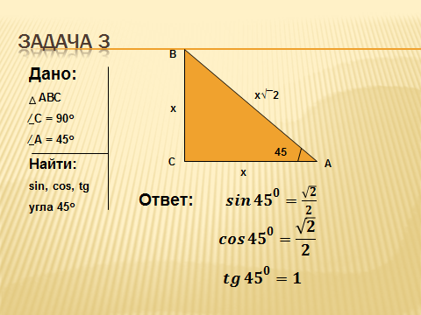
Давайте заполним таблицу:
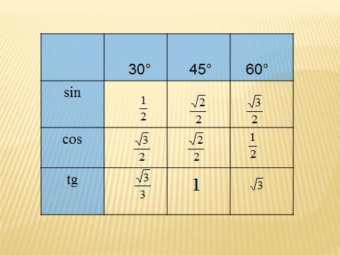
Из истории таблиц.
Тригонометрия берёт своё начало в древней Греции. Для решения прямоугольного треугольника, определения его элементов по трём данным сторонам треугольника вначале составляли таблицы длин хорд, соответствующих различным центральным углам круга постоянного радиуса. Эти таблицы были составлены астрономом-математиком Гиппархом из Никели (2 в. до н.э.).
Знаменитое сочинение – Альмагест астронома Клавдия Птолемея включает в себя звёздный каталог таблиц хорд. Таблица хорд Птолемея составлена в шестидесятеричной системе счисления через полградуса и играла роль таблицы синусов (полухорд). Таблицы синусов были введены индийскими астрономами, которые рассматривали и линию косинуса. Дальнейшего развития тригонометрические таблицы достигли в Индии и трудах учёных стран ислама. Абу-л-Вафа пользовался величиной, обратной косинусу (секансом) и синусу (косекансом) и составил таблицу синусов через каждые 10°. Точные таблицы появились благодаря ал-Каши, Региомонтану и другим европейским учёным 16-18 вв.
4. Закрепление изученного
Теперь вернемся к нашим задачам в начале урока и решим их.
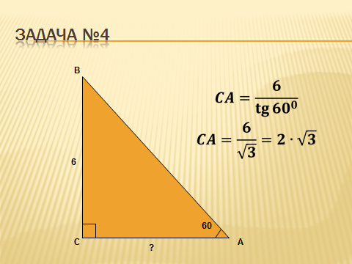
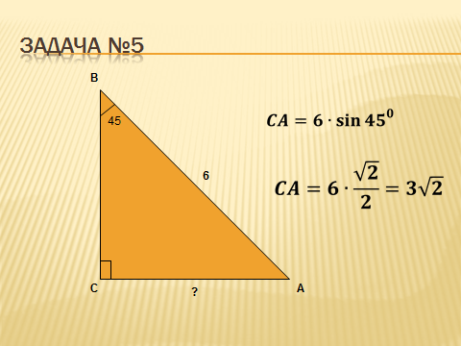

Это интересно!
Оказывается, значения углов «находятся» на вашей ладони. Протяните руку (любую) и разведите как можно сильнее пальцы (как на плакате). Приглашается один ученик. Мы измеряем углы между нашими пальцами.
Берется треугольник, где есть угол в 30, 45 и 60 90 и прикладываем вершину угла к бугру Луны на ладони. Бугор Луны находится на пересечении продолжений мизинца и большого пальца. Одну сторону совмещаем с мизинцем, а другую сторону – с одним из остальных пальцев.
Оказывается между мизинцем и большим пальцем угол 90, между мизинцем и безымянным – 30, между мизинцем и средним – 45, между мизинцем и указательным – 60. И это у всех людей без исключения.
Если пальцы считать лучами, исходящими из бугра Луны на ладони, то можно считать, что направление мизинца соответствует началу отсчета углов, т.е. 0.
Введем нумерацию пальцев:
мизинец № 0 – соответствует 0,
безымянный № 1 – соответствует 30,
средний № 2 – соответствует 45,
указательный № 3 – соответствует 60,
большой № 4 – соответствует 90.
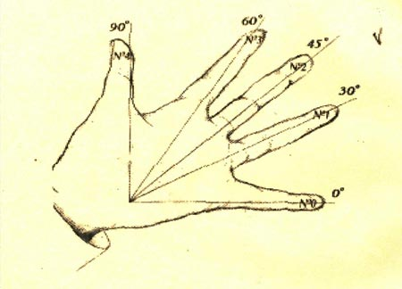
5. Самостоятельная работа учащихся. Тест.
Проведем небольшое тестирование по итогам которого я сделаю вывод насколько хорошо вы усвоили сегодняшний материал.
(тест)
Теперь поменяйтесь тетрадками с соседями по парте. И по следующим критериям оценим работы. Если нет ни одной ошибки ставим оценку 5, если одна ошибка ставим оценку 4, если 2 – 3, если 3 и более – 2. Эти оценки я поставлю в журнал.
И еще мне бы хотелось особо отметить работу следующих учеников … они активно принимали участие в ходе решения задач.
6.Итоги урока. Рефлексия. Д/з.
Что вы узнали нового на этом уроке?
Что вам было интересно?
Что больше всего запомнилось?
Д/з. на доске
Спасибо вам за урок.

